

**Номер в едином Федеральном Реестре туроператоров РТО 010460**

**Гостевой дом "У Елены" в Дивноморском**

Гостевой дом «У Елены» расположен всего в 350 метрах от пляжа, в центральной части курорта Дивноморское. Превосходно подходит для спокойного семейного отдыха или компании друзей,

К Вашим услугам просторные и комфортные номера со всеми удобствами (2х, 3х, 4х местные).  
Имеются семейные двухкомнатные номера для проживания компании до 6−7 человек.

К сезону 2025 года обновлены спальные места, оборудованны новые комфортабельные кровати двуспальные и односпальные, новые матрасы, прикроватные тумбы.  
Номера оборудованы всем необходимым для комфортного отдыха: мебель, ТВ, холодильник, сплит-система, туалетная комната, беспроводное устройство Wi-Fi (интернет бесплатно), в каждом номере выход на балкон или террасу (столик, стулья).

Для вашего удобства подготовлена общая кухня оборудованная всем необходимым для самостоятельного приготовления пищи. Имеется прачечная, гладильные доски, утюги. Мангал.

В шаговой доступности развитая инфраструктура: кафе, магазины, аптеки, автобусная остановка, рынки продуктовый и продовольственный, сувенирные лавки. В 30 метрах популярная столовая «Курортное кафе», универсам «Магнит» круглосуточный.

В нашем гостевом доме установлены накопительные резервуары для бесперебойной подачи водоснабжения круглосуточно!!!

**Стоимость тура на одного человека (в рублях) за заезд:**

|  |  |  |  |  |  |
| --- | --- | --- | --- | --- | --- |
| **График выездов** | **2-х местный номер «стандарт»**  **с балконом** | **3-х местный номер «стандарт»**  **с балконом** | **4-х местный номер «стандарт» с балконом** | **3-х местный номер «комфорт»**  **с балконом** | **4-х местный номер**  **2-х комнатный с кухней** |
| **06.06 – 15.06.2025** | **19500** | **18500** | **17500** | **18900** | **19900** |
| **13.06 – 22.06 2025** | **26500** | **24900** | **22500** | **25500** | **22900** |
| **20.06 – 29.06.2025** | **26500** | **24900** | **22500** | **25500** | **22900** |
| **27.06 – 06.07.2025** | **29800** | **27200** | **25500** | **28200** | **26900** |
| **04.07 – 13.07.2025** | **32600** | **28200** | **27900** | **28900** | **31200** |
| **11.07 – 20.07.2025** | **32600** | **28200** | **27900** | **28900** | **31200** |
| **18.07 – 27.07.2025** | **32600** | **28200** | **27900** | **28900** | **31200** |
| **25.07 – 03.08.2025** | **32600** | **28200** | **27900** | **28900** | **31200** |
| **01.08 – 10.08.2025** | **32600** | **28200** | **27900** | **28900** | **31200** |
| **08.08 – 17.08.2025** | **32600** | **28200** | **27900** | **28900** | **31200** |
| **15.08 – 24.08.2025** | **32600** | **28200** | **27900** | **28900** | **31200** |
| **22.08 – 31.08.2025** | **32600** | **28200** | **27900** | **28900** | **31200** |
| **29.08 – 07.09.2025** | **30500** | **26200** | **22200** | **26900** | **22900** |
| **05.09 – 14.09.2025** | **29500** | **25400** | **20200** | **25900** | **20900** |
| **12.09 – 21.09.2025** | **29500** | **25400** | **20200** | **25900** | **20900** |

**В стоимость входит: Проезд на комфортабельном автобусе,** **проживание в номерах выбранной категории, сопровождение, страховка от несчастного случая на время проезда**

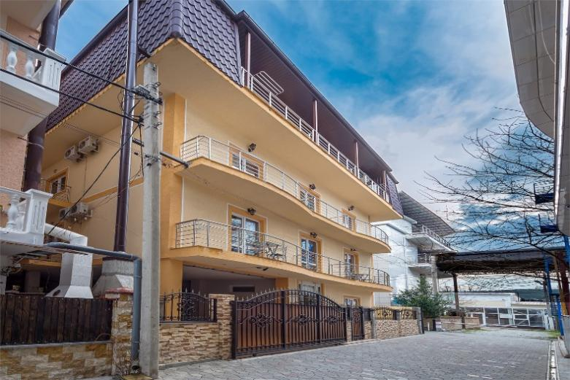 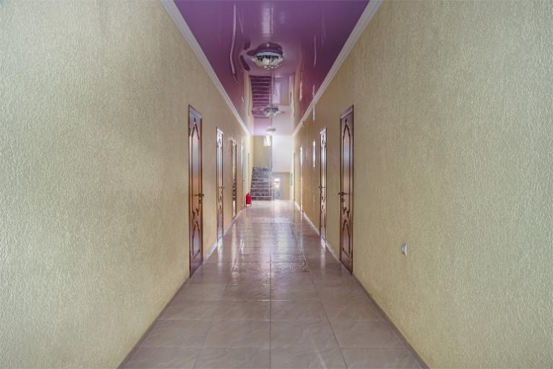

**2- х местный «стандарт» с балконом**

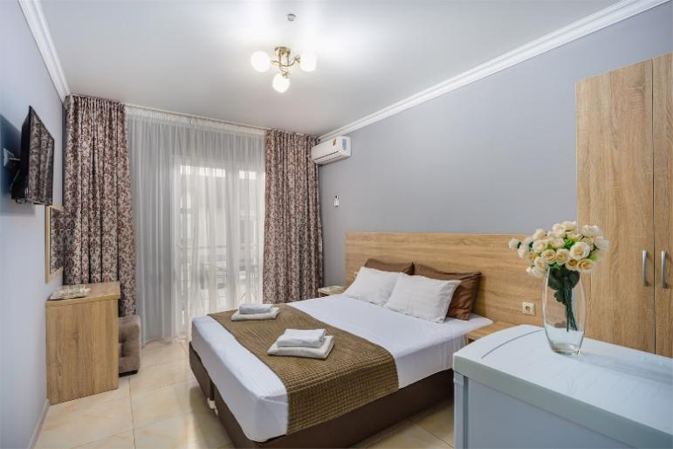 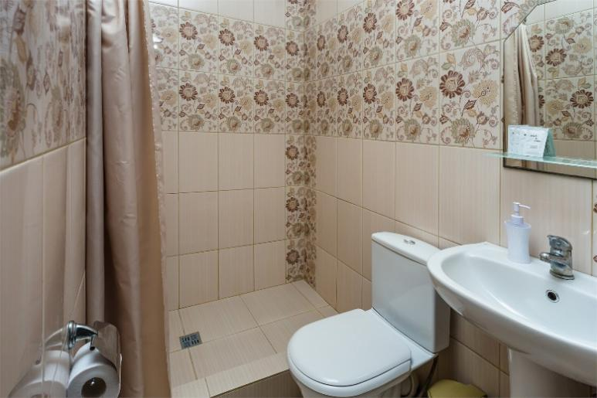

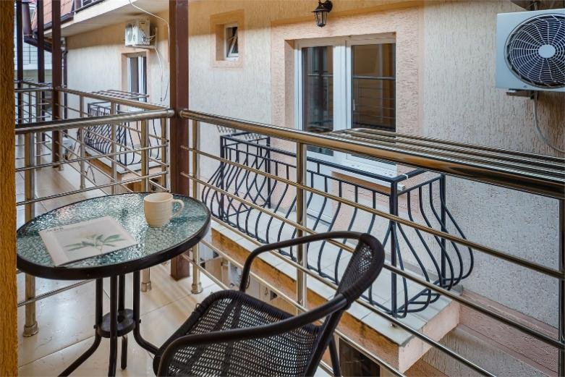

**Уютный двухместный номер с балконом и всеми удобствами! На выбор одна двуспальная ил две односпальные кровати. В номере Wi-Fi, жк тв, сплит, холодильник, мебель, санузел и балкон. На балконе столик и стулья**

**3-х местный номер «стандарт» с балконом**

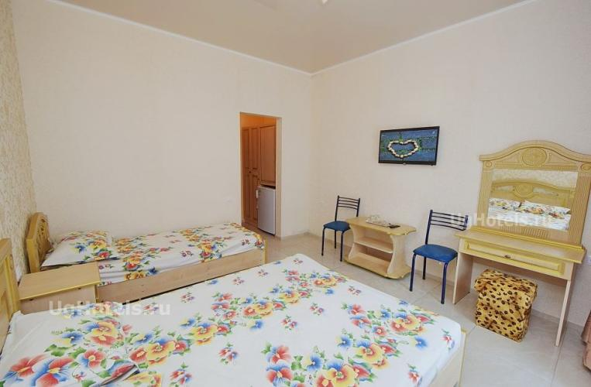 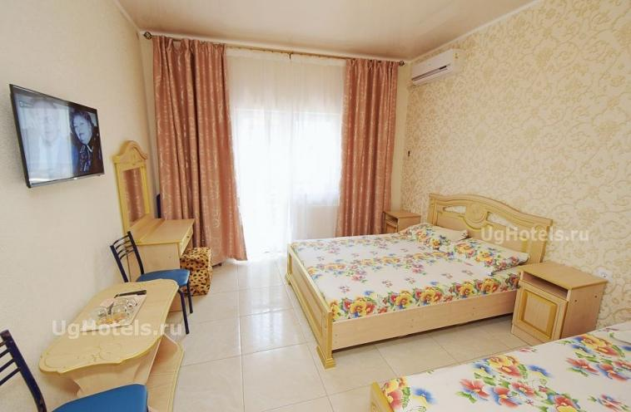

**Уютный номер со всеми удобствами и балконом. Номера Стандарт представлены наличием двуспальной кроватью и раздвижной односпальной кроватью софой. В номере Wi-Fi, сплит, жк тв, холодильник, санузел и балкон. На балконе столик и стулья.**

**4-х местный номер «стандарт» с балконом**

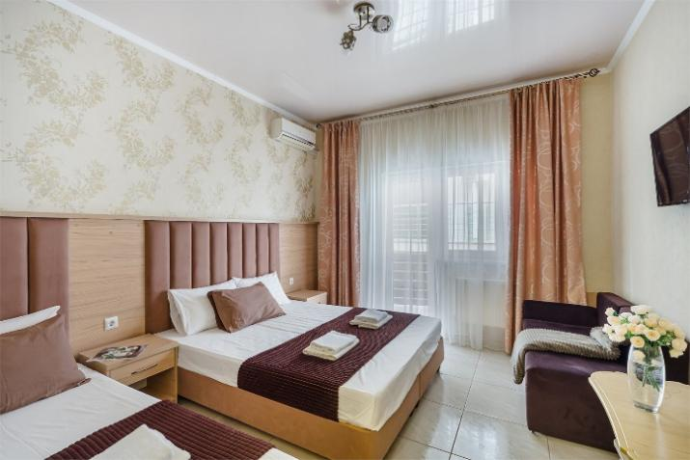 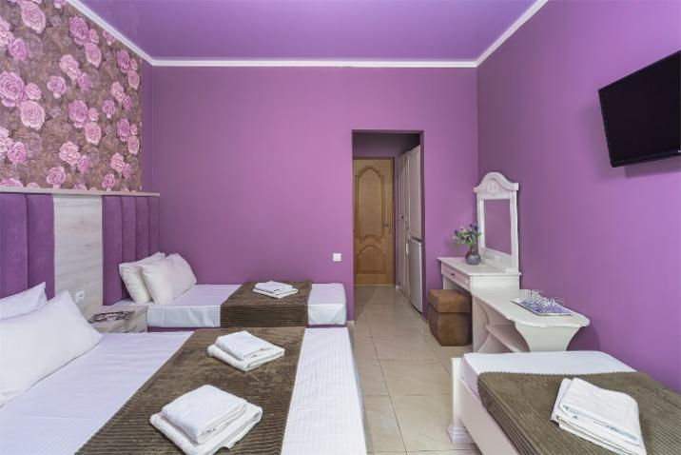

**Номера Стандарт представлены наличием двуспальной кроватью и раздвижной односпальной кроватью софой. В номере Wi-Fi, сплит, жк тв, холодильник, санузел и балкон. На балконе столик и стулья.**

1. **х местный «комфорт» с балконом**

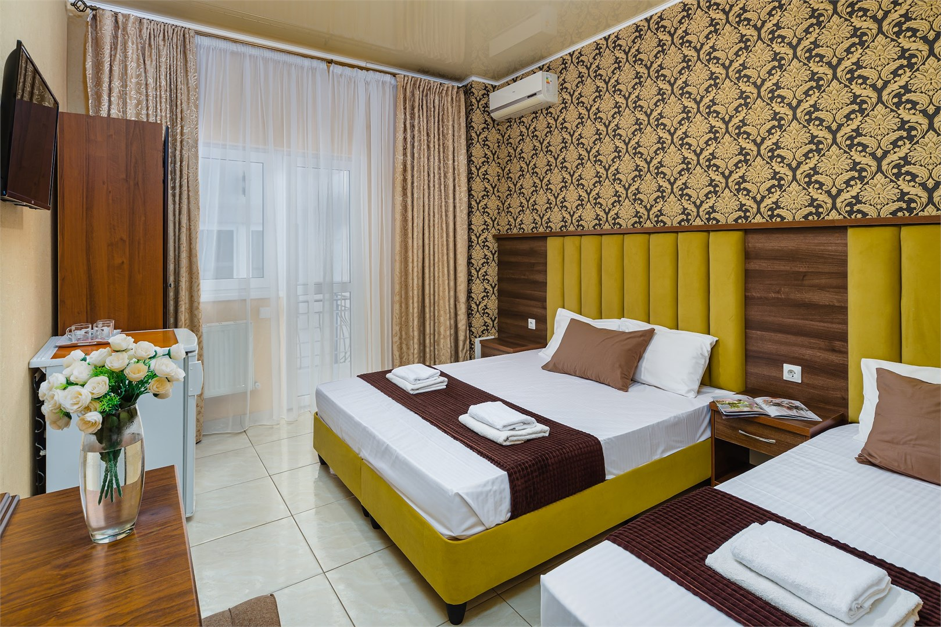 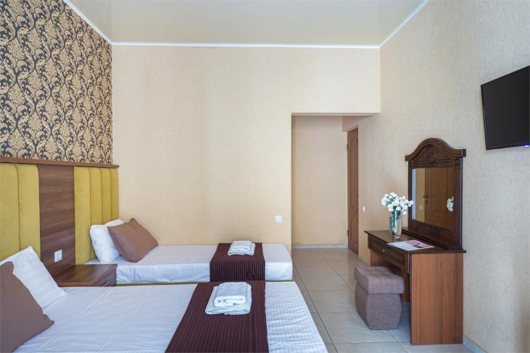

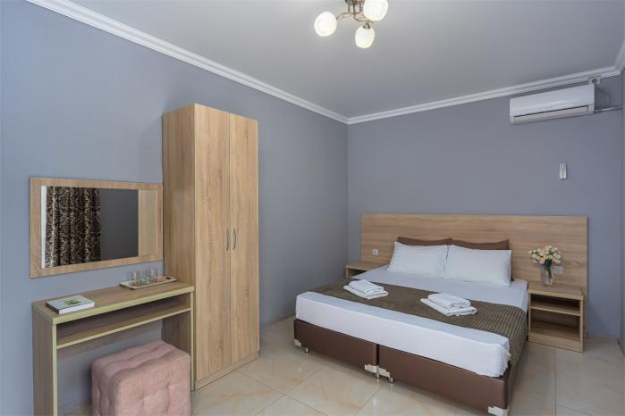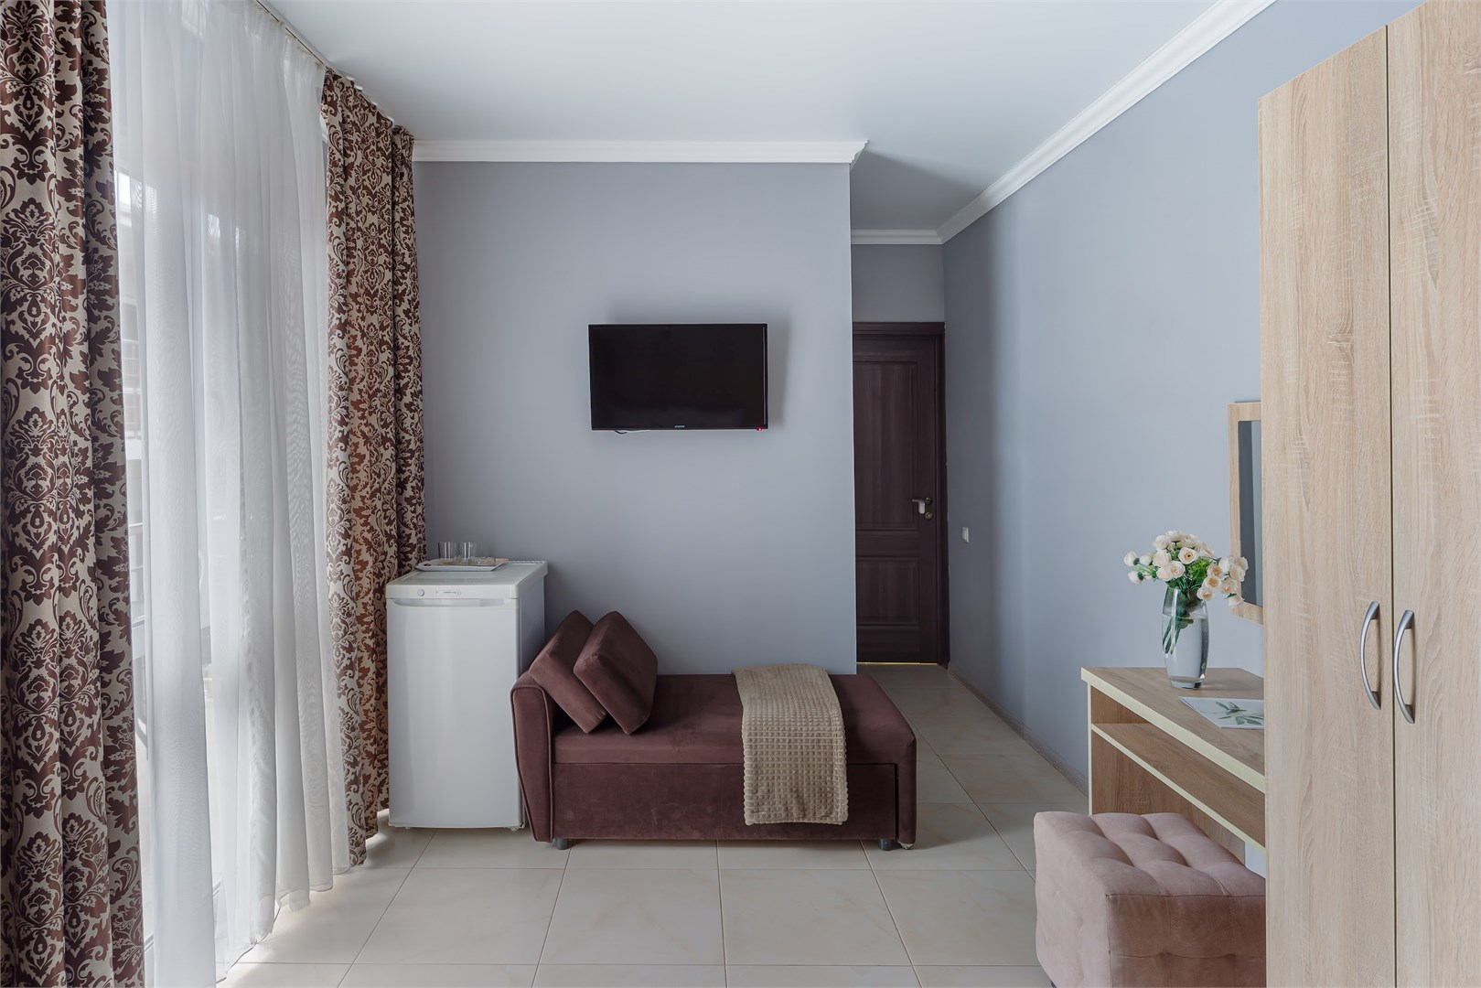

Трехместный номер «Комфорт с Балконом» включает в себя двуспальную кровать и односпальную кровать или кресло-кровать. В номере есть всё необходимое для комфортного проживания: прикроватные тумбы, туалетный столик, пуфик, шкаф или стеллажи, холодильник, телевизор, сплит-система, а также ванная комната с душем, унитазом, раковиной, жидким мылом, туалетной бумагой и полотенцами для каждого гостя. Каждый номер имеет выход на балкон, где можно разместить сушилку для белья, столик и стулья. Обратите внимание, что цвета мебели и стен в номерах могут различаться. На первом этаже здания расположена полностью оборудованная и укомплектованная кухня, где вы сможете самостоятельно приготовить еду. Обратите внимание, что курение в номерах запрещено.

**4-х местный двухкомнатный номер с кухней**

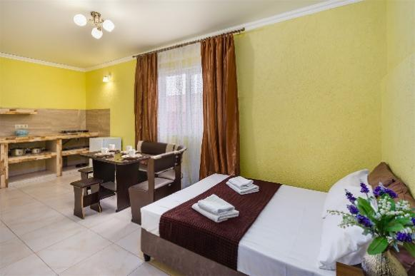 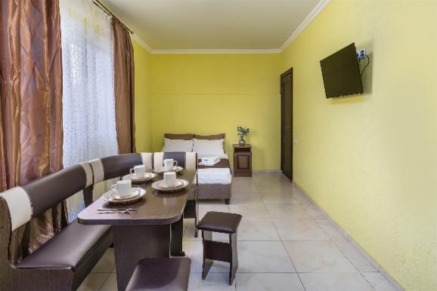

**Двухкомнатный номер "Полулюкс с кухней" - это комфортный номер площадью 45 м² со спальней и гостиной, с полностью оборудованной кухней. В спальне две односпальные кровати, телевизор со спутниковым телевидением, кондиционер, шкаф и тумбочка. В гостиной: кровать (140*200), прикроватная тумбочка, кондиционер. В номере есть полностью оборудованная кухня: кухонные принадлежности для приготовления еды, столовые приборы, газовая плита, холодильник, обеденный уголок. В спальне есть балкон.**

**В номере также имеется свой санузел с душем, раковиной и унитазом.**